上海期货交易所CA证书在线更新说明
为了能更好的服务用户，缩短证书到期后的更换领取时间，提高工作效率，上期所提供的用于仓单用户登录上期所仓单系统的基于ECC算法的数字证书（红色USBKEY），现在可以实现网上在线更新。
- 适用范围
证书的在线更新只适用于尚未过期，且即将过期（5个月内）的数字证书，不适用已过期的数字证书。
- 使用说明
- 打开chrome浏览器，输入http://ew.shfe.com.cn，进入相应页面后，按照页面提示安装证书助手工具。
注：若已安装过相关的证书助手工具，不会出现下图，直接进入第二步。
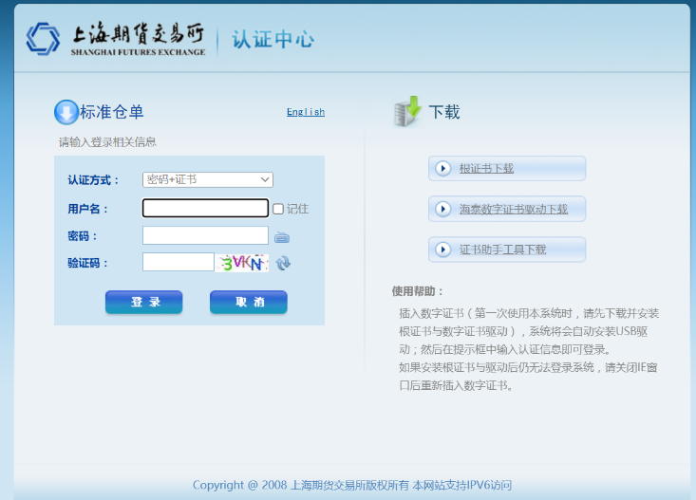
- 输入用户名、密码、验证码，点击登入，若可以进行证书更新，页面显示如下。

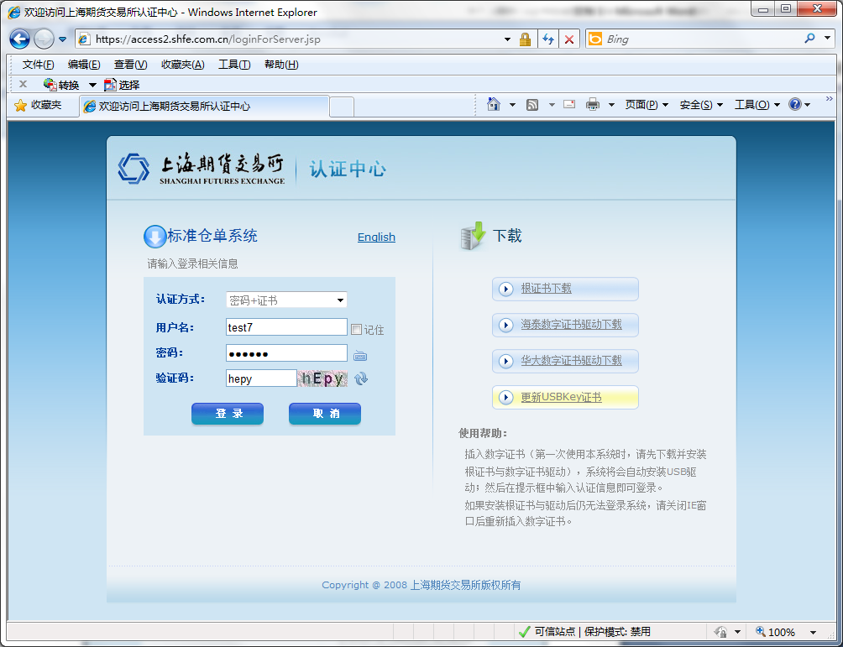
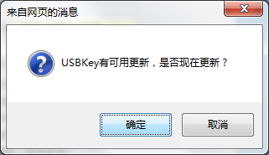
- 若确认现在更新，点击确定按钮，输入PIN码，进行在线证书更新，更新完成后按正常步骤登入仓单系统。
注：证书更新过程中不要拔出USBKey，否则有可能造成证书损毁，再也无法登入仓单系统。
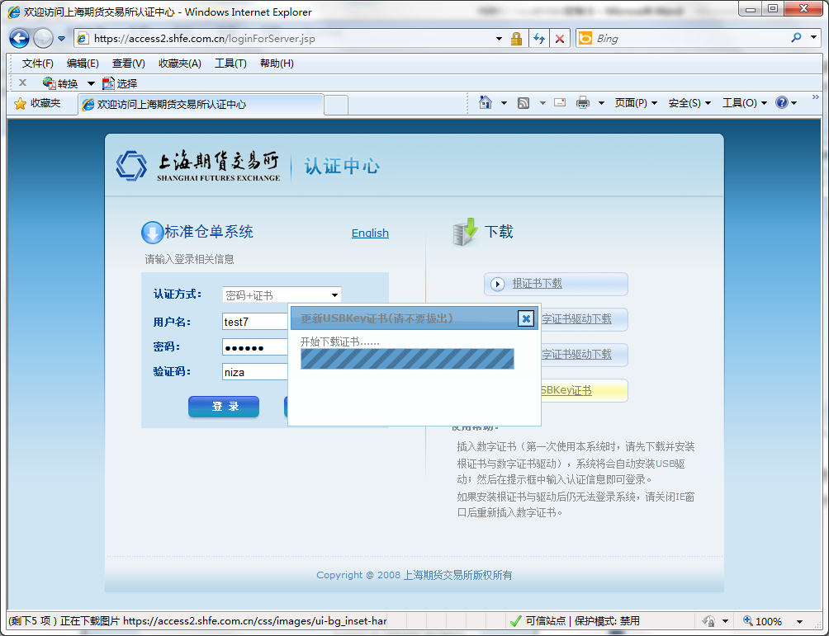
- 其它情况
- 如果出现下图所示，说明你的数字证书已过期，已无法进行证书网上更新。
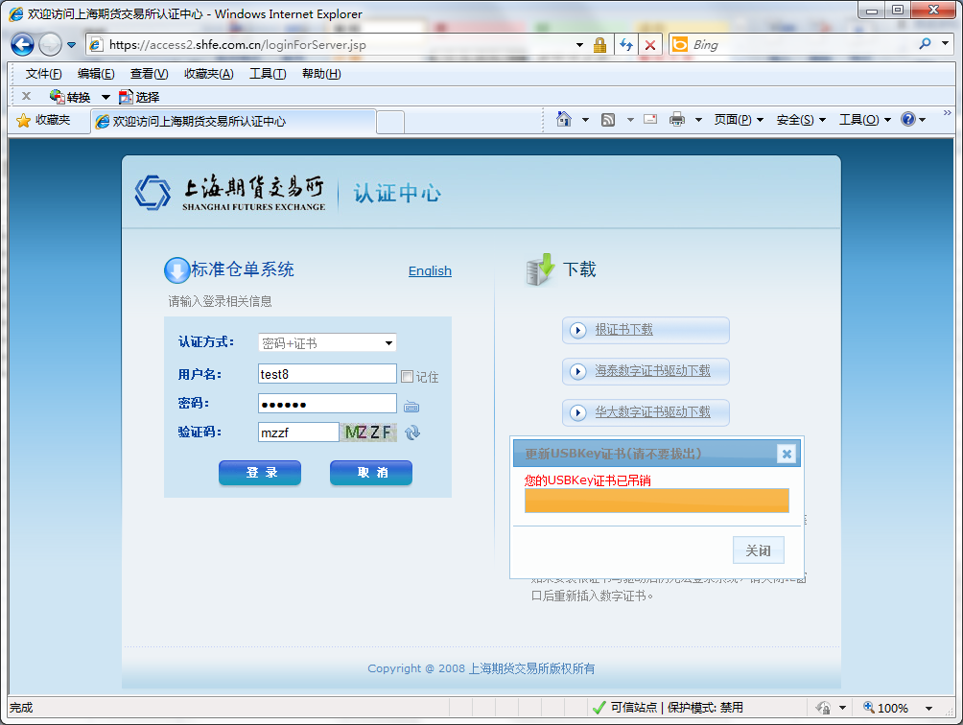

- 如果出现下图所示，可能是未安装相关的证书助手工具。
